DITES NON AUX LOIS RACIALISTES
DITES NON AUX LOIS ANTI-CHIENS
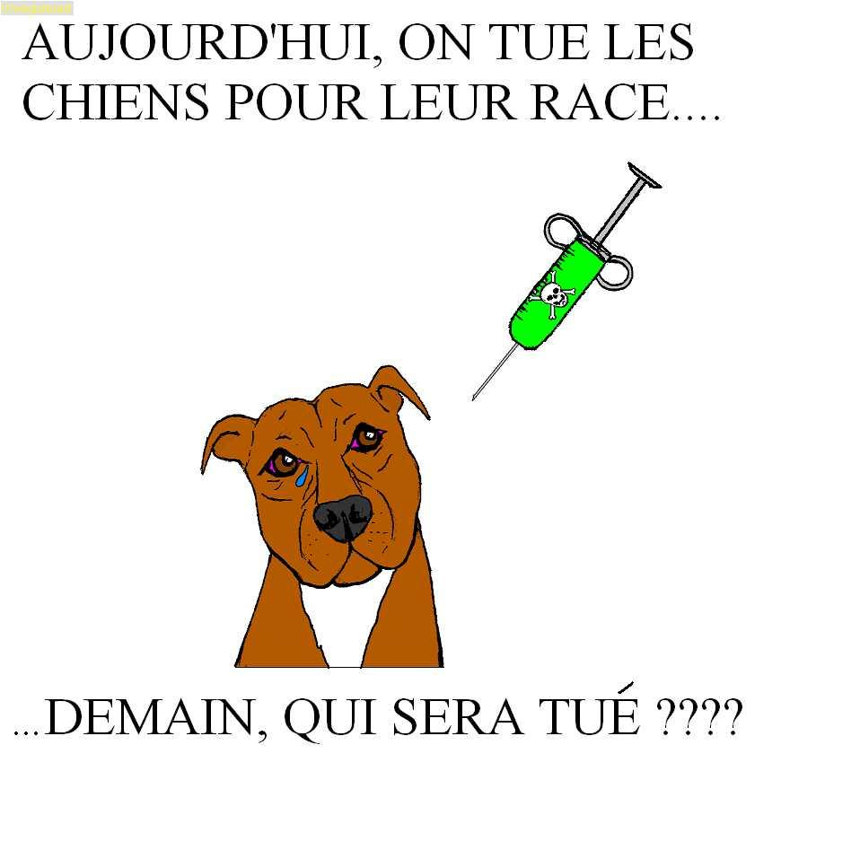

Aide nous contacte www.e-monsite.com/cynoclub44

En France
41 000 chiens volés en 10 ans par l’état…
29 000 chiens tués …
Et demain peut-être le vôtre ?...

Depuis l’horrible loi 99-5, c’est le nombre de chiens qui ont souffert du dispositif « chiens dangereux »
Malgré le nombre de morsures supérieurs du labrador et du berger allemand (pas en raison de la race, mais de leur nombre), on continue de persécuter les chiens et leurs maîtres listés en 1ère et 2ème catégorie par la loi diabolique.

LE SAVIEZ-VOUS ?
C’est un arrêté ministériel et modifiable à tout moment qui fixe la classification des chiens en 1ère et 2ème catégorie. De ce fait, si 2 ou 3 accidents mortels dû à une autre race (le labrador par exemple) se produisent, c’est tous les labradors de France et leurs maîtres qui seront plongés dans l’abîme de l’absurdité où nous sommes.
Les accidents mortels, causés par des chiens chez l’enfant, ne représentent que 3% des accidents domestiques mortels chez l’enfant. Les chiens listés ne représente eux que 0,03% !!

QUE NOUS PROPOSE LE GOUVERNEMENT ?

D’accentuer l’anathème (permis et autres diatribes) sur 5 races de chiens plutôt que de réfléchir à une politique de justice et d’humanité avec les associations de terrain telle que la nôtre.

QUELLES SONT NOS PROPOSITIONS ?

L’information éducative

- avant d'acheter ou d'acquérir un chien de plus de 25 kg, le futur maître devra suivre une" information ", sur les conseils de vie et d'éducation futur avec son chien, 1 an après l'adoption de cette loi....
- a-En seront dispensés, tout maître qui justifiera la possession passée d'un chien de plus de 25 kg, et qui dans le passé à été capable d'assumer l'animal tout au long de sa vie.....
b-En seront dispensés les détenteurs de certificat de capacité, les dresseurs et les éducateurs canins...
Pour tous renseignements contacter nous sur le site www.cynoclub44.e-monsite.com

QUE POUVEZ-VOUS FAIRE ?
Page 1

Interrogez votre maire, votre député, votre sénateur sur ces questions .

AIDEZ les maîtres et leurs animaux persécutés dans votre voisinage et votre entourage car, le rottweiler que l’état vole aujourd’hui
C’est le labrador qu’on tuera demain, ou le pointer d’après-demain…

www.cynoclub44.e-monsite.com

